HƯỚNG DẪN SỬ DỤNG PHẦN MỀM QUẢN LÝ KHÁCH SẠN

**Quản lý phòng:**

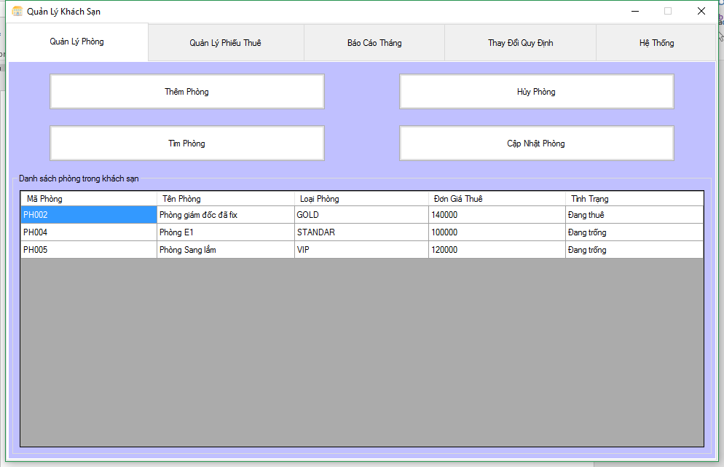

* Thêm phòng mới:

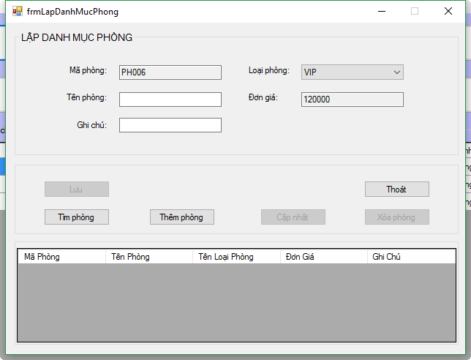

* Nhập tên phòng, ghi chú (có thể không có), chọn loại phòng.
* Nhấn nút thêm, hệ thống sẽ lưu phòng mới thêm vào danh sách tạm
* Có thể nhấn thêm nhiều phòng.
* Cập nhật phòng đã có trong danh sách tạm: chọn ô ứng với phòng cần cập nhật rồi viết giá trị mới trên các trường Lập danh mục phòng.
* Nhấn lưu để lưu các phòng có trong danh sách tạm xuống CSDL.
* Xóa phòng trong danh sách tạm: chọn vào phòng trong danh sách rồi ấn xóa.
* Hủy phòng:

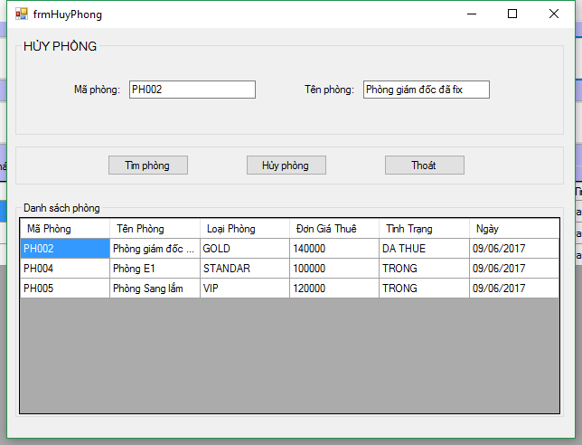

* Chọn phòng cần hủy:
  + Có thể chọ phòng từ Danh sách phòng.
  + Có thể tìm phòng bằng cách nhập mã phòng hoặc tên phòng, nhấn Tìm phòng.
* Hủy phòng đã chọn, nhấn Hủy phòng
* Tìm phòng:

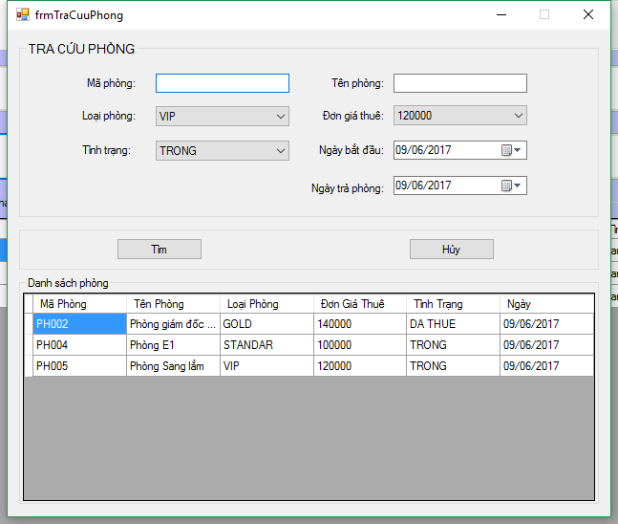

* Có thể nhập một trong Mã phòng, Tên phòng, chọn Loại phòng, Đơn giá thuê, Ngày bắt đầu, Ngày kết thúc tương ứng của phòng cần tìm.
* Nhấn nút tìm.
* Cập nhật phòng:

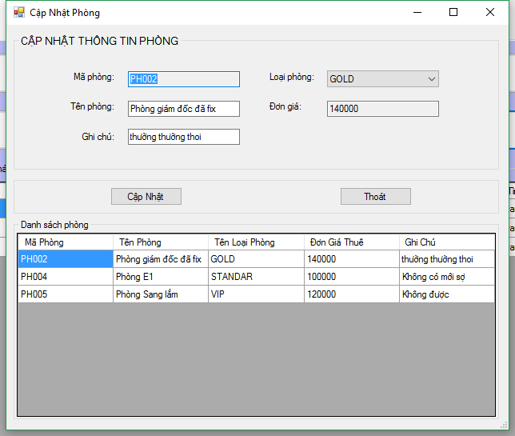

* Chọn phòng muốn cập nhật trong Danh sách phòng.
* Sửa thông tin phòng muốn cập nhật trong Cập nhật thông tin phòng.
* Nhấn cập nhật để lưu thay đổi.

Quản lý phiếu thuê:

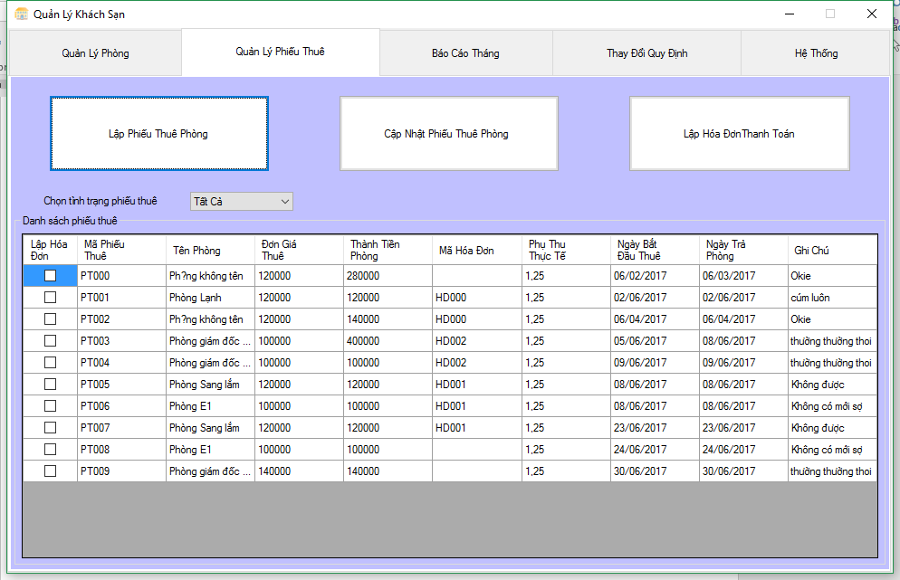

* Lập phiếu thuê phòng:

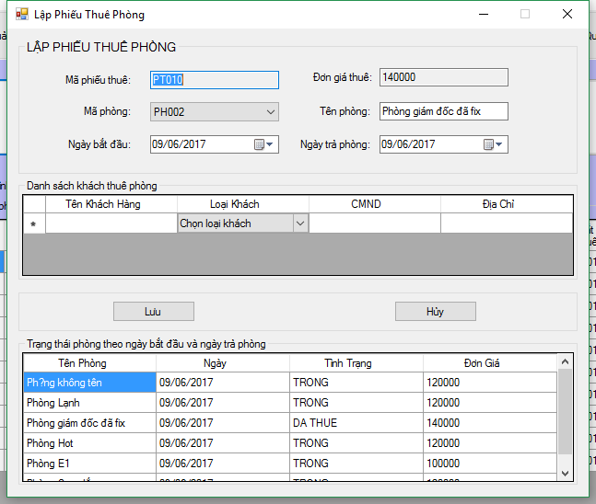

* Nhập thông tin về phiếu thuê:
  + Chọn Mã phòng, Tên phòng, Ngày bắt đầu, Ngày trả phòng
* Nhập thông tin khách thuê :
  + Nhập Tên khách, chọn Loại khách, CMND, Địa chỉ
  + Số lượng khách có thể nhập được phụ thuộc và Số khách tối đa.
* Nhấn Lưu để hoàn thành.
* Cập nhật phiếu thuê phòng:

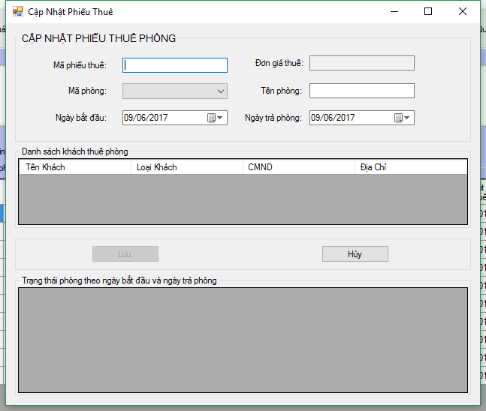

* Nhập mã phiếu thuê.
* Nhập thông tin cần cập nhật vào Tên phòng, chọn Mã phòng, Ngày bắt đầu, Ngày trả phòng.
* Nhấn Lưu.
* Lập hóa đơn thanh toán

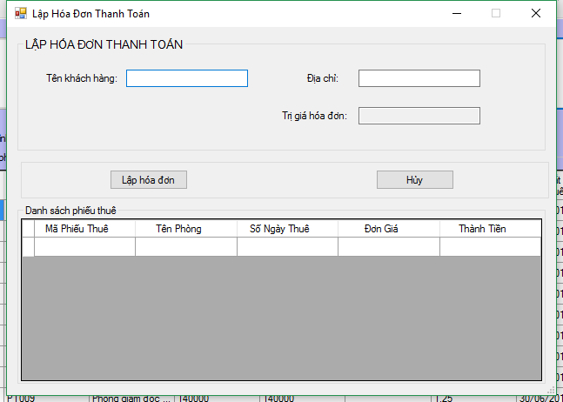

* Nhập thông tin người lập hóa đơn vào các trường: Tên khách hàng, Địa chỉ
* Nhập các phiếu thuê:
  + Có thể nhập từ Màn hình Lập hóa đơn: nhập Mã phiếu thuê trong Danh sách phiếu thuê
  + Có thể chọn các phiếu thuê từ màn hình Quản lý phiếu thuê: Danh sách phiếu thuê, cột Lập hóa đơn.
* Nhấn Lập hóa đơn.

Báo cáo tháng:

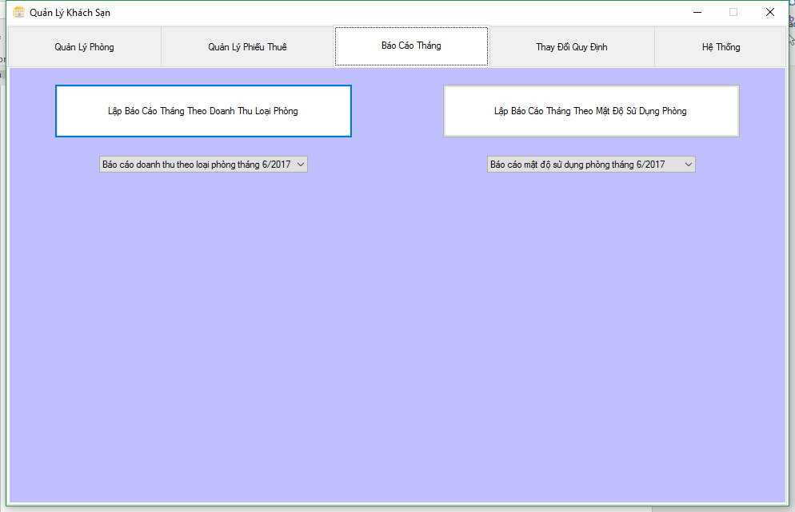

* Lập báo cáo tháng theo doanh thu loại phòng:

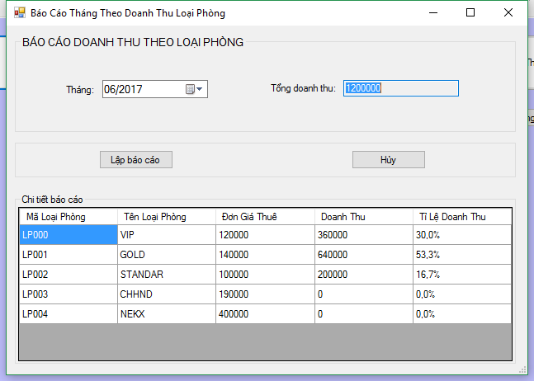

* Chọn tháng cần lập báo cáo.
* Nhấn Lập báo cáo để lưu thông tin báo cáo xuống CSDL.
* Lập báo cáo tháng theo mật độ sử dụng phòng:

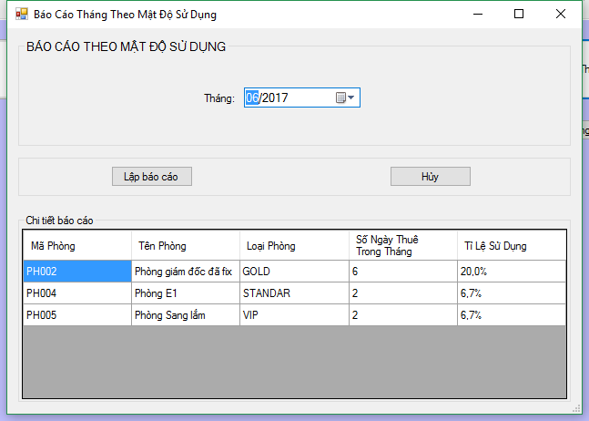

* Chọn tháng cần lập báo cáo.
* Nhấn Lập báo cáo để lưu thông tin báo cáo xuống CSDL.

Thay đổi quy định:

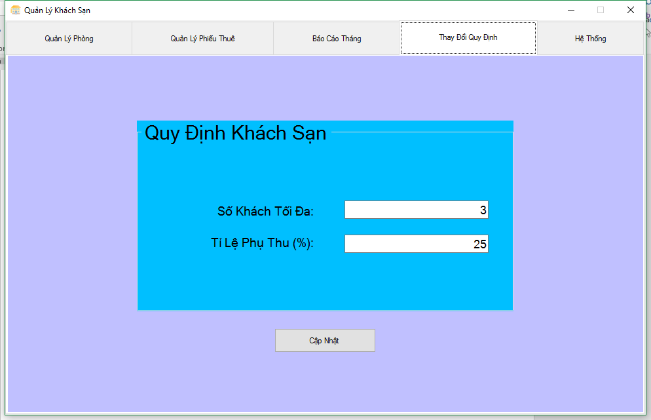

* Cập nhật số khách tối đa, Tỉ lệ phụ thu: xóa giá trị cũ ghi giá trị mới
* Nhấn Cập nhật.

Hệ thống:

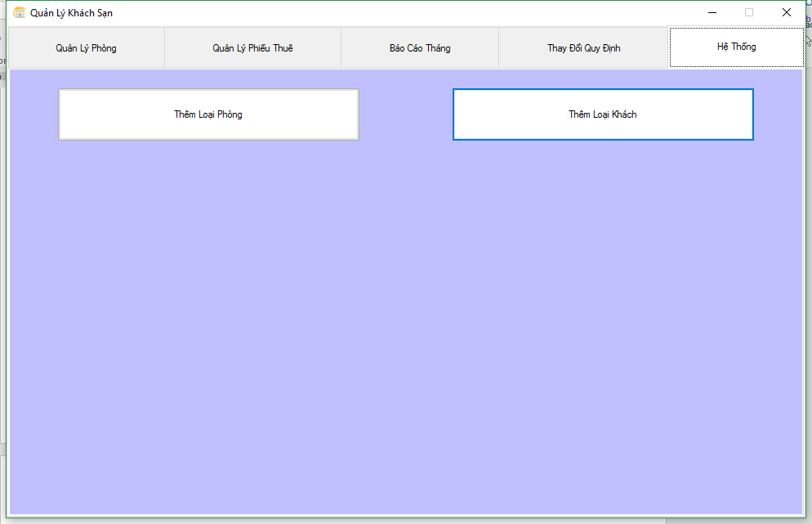

* Thêm loại phòng:

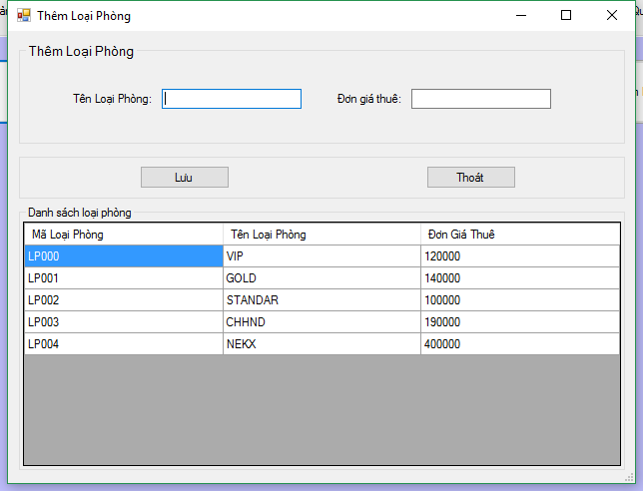

* Nhập Tên loại phòng, Đơn giá thuê.
* Nhấn Lưu.
* Thêm loại khách hàng:

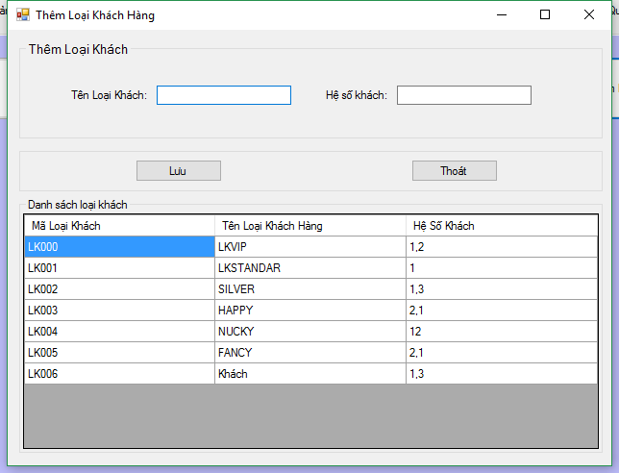

* Nhập: Tên loại khách hàng, Hệ số khách.
* Nhấn Lưu.